Záměr prodeje pozemků obce Vážany

Obec Vážany nabízí k prodeji tyto pozemky v k. ú. Vážany:

7Pozemek p.č. 1597 o výměře 165 m², p.č.1595 o výměře 194 m² a p.č. 1147/1 o výměře 481 m² k.ú. Vážany u Boskovic - viz fotomapa

Záměr prodeje pozemku byl schválen na veřejném jednání obecního zastupitelstva dne 26.8.2019
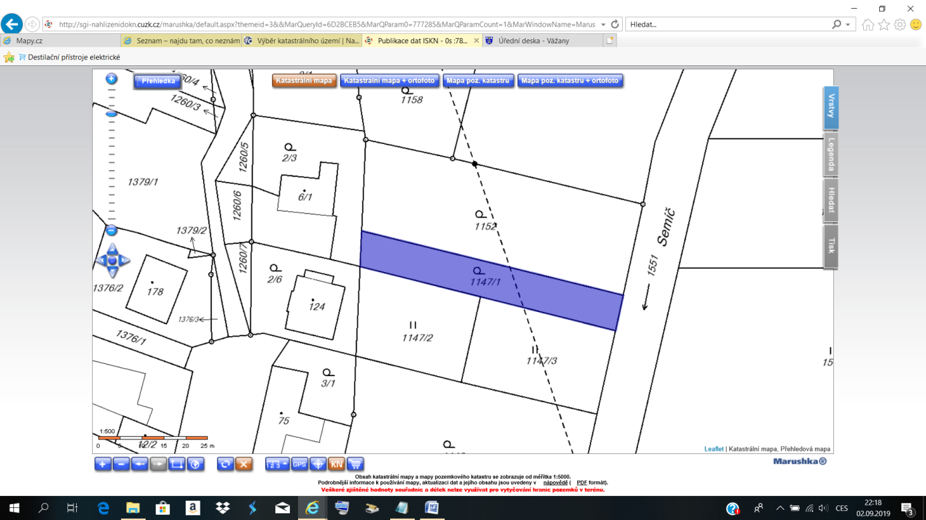

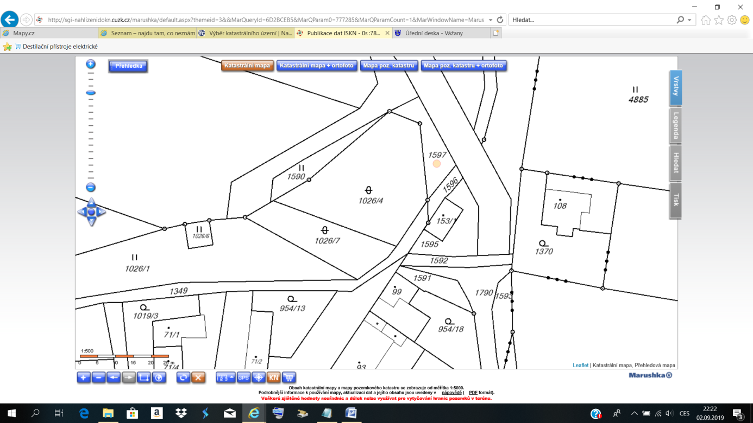

Vyvěšeno dne : 2.9.2019 Sejmuto dne: 2.10.2019

Tento dokument byl zveřejněn ve shora uvedené době i na úřední desce v elektronické podobě způsobem umožňujícím dálkový přístup.

